Pro Progressio wykorzysta potencjał Rzeszowa
Władze Rzeszowa stawiają na promocję. Wspólnie z Fundacją Pro Progressio rozpoczynają promowanie miasta, jako miejsca atrakcyjnego dla inwestorów z sektora nowoczesnych usług dla biznesu.

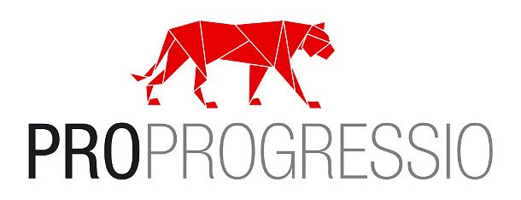
Fundacja Pro Progressio od ponad dwóch lat wspiera kampanie promocyjne polskich miast w kraju i za granicą. Docierając z informacjami o podmiotach, z którymi współpracuje - m.in. do niemieckich, austriackich i szwajcarskich organizacji związanych z sektorem outsourcingowym. W ramach Fundacji Pro Progressio uruchomiono Klub Outsourcingu oferujący pakiety świadczeń informacyjno-promocyjno-reklamowych dla sektora publicznego i prywatnego, przy wykorzystaniu najważniejszych w Polsce mediów branży outsourcingowej – witryny internetowej OutsourcingPortal oraz magazynu Outsourcing&More.
Do tej pory, ze wsparcia Klubu Outsourcingowego korzystało 8 miast - Bydgoszcz, Łódź, Trójmiasto, Lublin, Piła, Poznań, Radom i Szczecin. Na początku sierpnia 2014 r. w ramach Klubu Outsourcingu stałą współpracę z Fundacją Pro Progressio rozpoczął Rzeszów. Stolica Podkarpacia z pomocą Fundacji chce zostać miastem rozpoznawalnym na polskiej i światowej mapie lokalizacji, będących centrum nearshoringu – oznaczającym zmianę lokalizacji wybranych procesów biznesowych w obrębie tego samego obszaru geograficznego i tej samej strefy kulturowej, np. wewnątrz Europy i offshoringu – z definicji polegającym na przeniesieniu procesu produkcji dóbr i usług poza granice kraju, w którym był on pierwotnie prowadzony, a następnie ich imporcie z powrotem.
Zgodnie z pierwszym w kraju badaniem lokalnego poziomu rozwoju, zleconym przez Ministerstwo Rozwoju Regionalnego, Rzeszów jest jednym z polskich miast, w których żyje się najlepiej. We wspomnianym raporcie uplasował się tuż za Warszawą, Krakowem i Poznaniem. W Stolicy Podkarpacia stale rośnie liczba mieszkańców, miasto dynamicznie się rozwija, stanowiąc przykład aglomeracji, kładącej nacisk na dostosowanie procesów edukacyjnych do potrzeb biznesu już na poziomie szkół średnich. Lokalni deweloperzy dostrzegają potrzeby branży outsourcingowej, a ich inicjatywy m.in. oddanie do użytku nowoczesnego budynku SkyRes Warszawska w 2015 r., sprawiają, że miasto staje się bardzo atrakcyjną lokalizacją dla inwestorów.
„Rzeszów ma ogromny potencjał, szczególnie w obszarach IT i prawa. To miasto, o którym śmiało można powiedzieć, że jest polskim zagłębiem innowacyjności, dającym potencjał do rozwoju firm BPO, KPO i ITO. Jestem przekonany, że dzięki wspólnym działaniom Rzeszowa i Fundacji Pro Progressio, już niebawem Stolica Podkarpacia trafi na listę miast odwiedzanych przez polskich i zagranicznych inwestorów z branży outsourcingowej stale poszukujących atrakcyjnych lokalizacji na rozwój wyspecjalizowanych centrów nowoczesnych usług dla biznesu.” – mówi Wiktor Doktór, Prezes Fundacji Pro Progressio.

